Borgbackup.

Server buckup 192.168.4.155
user: borg
/var/backup – 2Gb (sdb, ext4)

Client 192.168.5.160
user: root

В начале ошибся с root@Zlobin-ubuntu:~# ssh-keygen: зачем то установил passphrase.

Потом не так скопировал публичный ключ не сервер.

Надо было вызывать ssh-copy-id -i ~/.ssh/id_rsa borg@192.168.4.155

Ручное создание архива.

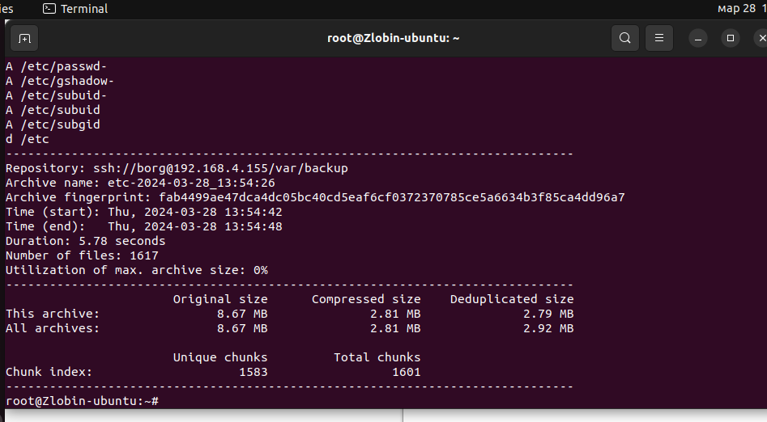
Проверка архива (на этом экране еще надо было вводить пароль для borg)
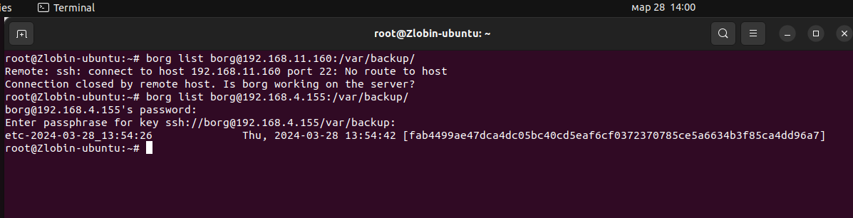

Ручной запуск сервиса.

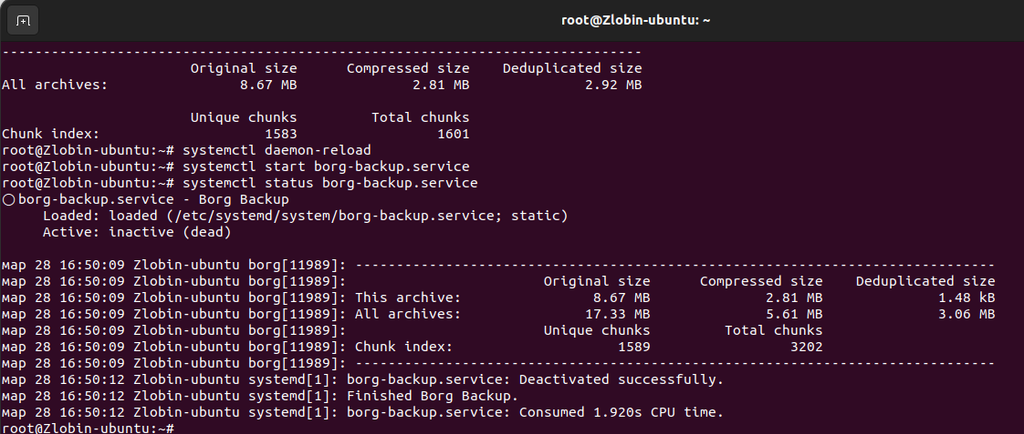

И наконец запуск по таймеру.

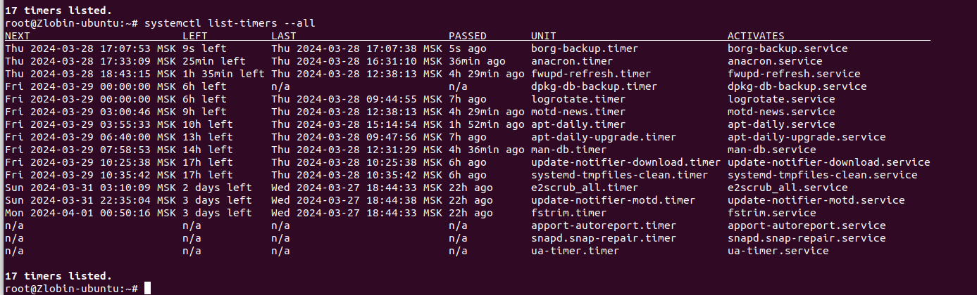

На сервере /var/backup
